La Mélodie française

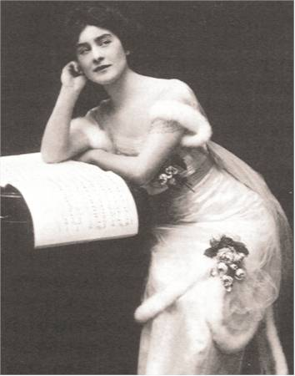 | - Introduction  La mélodie est une forme musicale, consistant en une brève composition pour voix accompagnée par un piano ou par un ensemble instrumental. Les paroles sont généralement em-pruntées à de textes poétiques ou d’ œuvres littéraires des grands poètes.  Les mélodies doivent beaucoup aux lieds.
Le lied est utilisé dans la musique de langue allemande. Le lied date de la première moitié du 13ième siècle. Les lieds puisent dans le romantisme allemand avec des situations sombres où toute l'intimité de l'âme peut s'épancher : le lied connaît tant de succès grâce à ses compositeurs allemands, tels Franz Schubert, Robert Schumann, Johannes Brahms et Hugo Wolf.

- La Mélodie française

La mélodie française naît vers le milieu du 19ième siècle, en France. Cette forme musicale pour voix et piano (parfois pour voix et orchestre) se développe de manière autonome, tout en empruntant à la romance et au lied. La mélodie française est particulièrement attentive à la qualité des vers qu'elle met en musique et au raffinement de sa courbe vocale, de ses rythmes et de ses harmonies.

On s'accorde à considérer les Nuits d'été d'Hector Berlioz comme le premier exemple de ce genre. Il s’agit de six mélodies sur des poèmes de Théophile Gautier, l’un des poètes du Panasse («l’art pour l’art»).

Extrait d’écoute n° 1: Quand viendra la saison nouvelle (Bernarda Fink, mezzo-soprano)

Quand viendra la saison nouvelle,
Quand auront disparu les froids,
Tous les deux, nous irons, ma belle,
Pour cueillir le muguet aux bois; lelietje-van-dalen
Sous nos pieds égrenant les perles zich verspreiden
Que l'on voit, au matin trembler,
Nous irons écouter les merles 2x
Siffler.
Le printemps est venu, ma belle;  C'est le mois des amants bénis;  Et l'oiseau, satinant son aile, glanzend  Dit des vers au rebord du nid. maken  Oh ! viens donc sur le banc de mousse  Pour parler de nos beaux amours,  Et dis-moi de ta voix si douce 2x :  «Toujours ! »  verdwalen  Loin, bien loin égarant nos courses,  Faisons fuir le lapin caché,  Et le daim au miroir des sources damhert  Admirant son grand bois penché; tevreden  Puis chez nous tout joyeux, tout aises,  En paniers, enlaçant nos doigts, omhelzen  Revenons rapportant des fraises  Des bois. meebrengen | 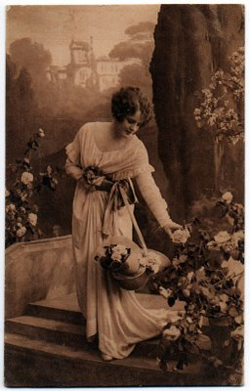

On pourra remarquer, dans ce genre très particulier, une grande attention à la clarté de l'expression, à la précision des formes. Ceci découle souvent de la volonté de rendre le poème le plus intelligible possible et de le servir au mieux par la musique. Le poème est donc le point de départ de la composition d'une mélodie.

Si la relation qu'entretiennent texte et musique dans le genre de la mélodie demande du compositeur une parfaite connaissance des règles poétiques et de la diction, il en est de même pour l'interprète, qui se doit d'avoir également une prononciation parfaite.

- Les recueils majeurs

Hector Berlioz : Les Nuits d'été (1841), sur des textes de Théophile Gautier
Gabriel Fauré : La Bonne Chanson (1870), sur des textes de Paul Verlaine
Claude Debussy : Ariettes oubliées (1885), sur des textes de Paul Verlaine
Maurice Ravel : Histoires Naturelles (1907), sur des textes de Jules Renard
Francis Poulenc : La Courte Paille (1960), sur des textes de Maurice Carême.

Extrait d’écoute n° 2: Ariettes oubliées, C’est l’extase (Sandrine Piau, soprano)

C’est l’extase langoureuse, smachtend, verlangend
C’est la fatigue amoureuse,
C’est tous les frissons des bois
Parmi l’étreinte des brises, de omhelzing van de winden
C’est vers les ramures grises takwerk, gewei
Le choeur des petites voix.

O le frêle et frais murmure ! zwak, tenger
Cela gazouille et susurre, sjilpen en gonzen
Cela ressemble au cri doux
Que l’herbe agitée expire … uitademen
Tu dirais, sous l’eau qui vire, draaien
Le roulis sourd des cailloux. het rondslingeren
Cette âme qui se lamente jammeren
En cette plainte dormante klacht
C’est la nôtre, n’est-ce pas?
La mienne, dis, et la tienne,
Dont s’exhale l’humble antienne uitademen / het nederig lied
Par ce tiède soir, tout bas? lauw

Le lied et la mélodie française demandent un style vocal particulier : des voix très souples, plus confidentielles, intimistes, et donc moins fortes qu'à l'opéra, avec une diction irréprochable, pour exprimer les subtils sentiments de l'œuvre.
La raison est que le genre était dès l'origine fait pour le salon et pas que pour de très grandes salles.

- L’exotisme dans la Mélodie française

Tout comme l'orientalisme, l'exotisme est un genre fort apprécie par les compositeurs du 19ième siècle. Il s’agit surtout de la luxuriance des ornements. En musique, l'exotisme est un genre dans lequel les rythmes, les mélodies et les instruments cherchent à évoquer l'atmosphère de terres lointaines ou de temps reculés, par exemple dans certaines oeuvres de Maurice Ravel, de Debussy et de Rimsky-Korsakov.

Dans son autobiographie, Ravel mentionne son attrait au charme profond que l’Orient exerçait sur lui depuis son enfance. Il avait déjà composé en 1898, une ouverture qu’il avait intitulée Shéhérazade: ouverture de féerie. Elle n’avait pourtant pas de succès. En 1903, il choisissait alors trois textes du poète Tristan Klingsor (pseudonyme de Léon Leclère), à mettre en musique pour voix et orchestre.

Ces trois poèmes sont Asie, La Flûte enchantée et L’Indifférent. Ravel avait choisi ces textes car il les considérait comme les moins aptes à être mis en musique. Il voulait des vers difficiles, tout à fait impossibles à chanter. L’œuvre était créée en 1904 par la mezzo-soprano Jeanne Hatto et depuis elle a été habituellement chantée par une voix de femme.

Extrait d’écoute n° 3: Shéhérazade, Asie (Kiri Te Kanawa, soprano)

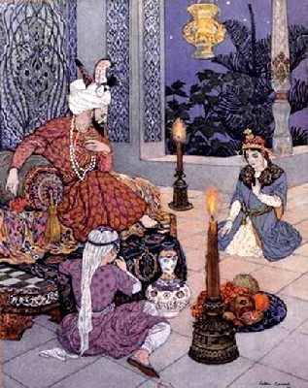 | Asie, Asie. Asie voedster  Vieux pays merveilleux des contes de nourrice  Où dort la fantaisie comme une impératrice  En sa forêt emplie de mystère.  Asie, zeezwaluw  Je voudrais m'en aller avec la goélette  Qui se berce ce soir dans le port, koesteren  Mystérieuse et solitaire, eenzaam  Et qui déploie enfin ses voiles violettes  Comme un immense oiseau de nuit dans le ciel d'or. ontvouwen  Je voudrais m'en aller vers des îles de fleurs  En écoutant chanter la mer perverse  Sur un vieux rythme ensorceleur. betoverend
Je voudrais voir Damas et les villes de Perse
Avec les minarets légers dans l'air.
Je voudrais voir de beaux turbans de soie tulband / zijde
Sur des visages noirs aux dents claires.

Je voudrais voir des yeux sombres d'amour
Et des prunelles brillantes de joie oogappel
Et des peaux jaunes comme des oranges;
Je voudrais voir des vêtements de velours fluweel
Et des habits à longues franges. kledij / franje

Je voudrais voir des calumets entre des bouches vredespijp
Tout entourées de barbe blanche;
Je voudrais voir d'âpres marchands ruw
aux regards louches, verdacht
Et des cadis, et des vizirs knecht / toezichter
Qui du seul mouvement de leur doigt qui se penche zich buigen
Accordent vie ou mort au gré de leur désir. volgens de wil van

Je voudrais voir la Perse, et l'Inde, et puis la Chine,
Les mandarins ventrus sous les ombrelles, dikbuikig / kleine parasol
Et les princesses aux mains fines,
Et les lettrés qui se querellent geletterden / discussiëren
Sur la poésie et sur la beauté;

Je voudrais m'attarder au palais enchanté vertragen / betoverd
Et comme un voyageur étranger
Contemple à loisir des paysages peints
Sur des étoffes en des cadres de sapin
Avec un personnage au milieu d'un verger; boomgaard

Je voudrais voir des assassins souriants
Du bourreau qui coupe un cou d'innocent beul
Avec son grand sabre courbé d'Orient.

Je voudrais voir des pauvres et des reines;
Je voudrais voir des roses et du sang;
Je voudrais voir mourir d'amour ou bien de haine.

Et puis m'en revenir plus tard
Narrer mon aventure aux curieux de rêves vertellen
En élevant comme Sinbad ma vieille tasse arabe oprichten / personnage d’une fable
De temps en temps jusqu'à mes lèvres perse
Pour interrompre le conte avec art …
Shéhérazade est un personnage de fiction et conteuse du livre des Mille et Une Nuits. Le noyau de ces histoires est formé par un ancien livre persan. | 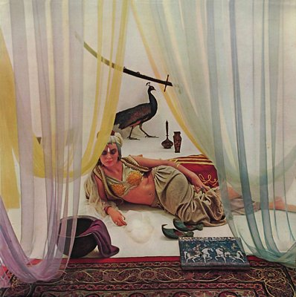
- Deux cas particuliers

5.1. Henri Duparc, pour la musique

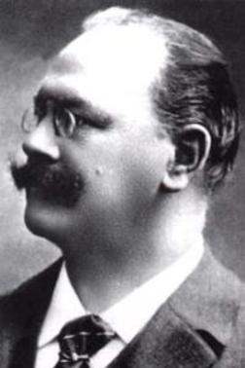 | Henri Duparc (1848-1933) effectue ses études au Collège des Jésuites de Vaugirard avec César Franck, qui le considère comme son élève le plus talentueux.  Ses premières oeuvres demeurent inédites mais dès 1870, il écrit l'Invitation au voyage, chef d'oeuvre inaugurant l'ère parnassienne de la mélodie française.  Son activité de compositeur de mélodies se situe entre les années 1869 et 1884.  En 1871, il fonde avec Saint-Saëns et Romain Bussine, la Société Nationale de Musique.

À partir de 1885, Duparc souffre d'une maladie nerveuse le contraignant à abandonner la composition et à se reposer en Suisse. Il tentera tout de même, entre 1885 et 1895, d'élaborer le projet de Roussalka, drame lyrique dont il détruira les esquisses.

Durant les cinquante années qui lui restent à vivre, Duparc se trouve dans l’impuissance d’utiliser son talent en tant que compositeur.

Malgré la brièveté de son activité créatrice, Henri Duparc détient un rôle important dans la vie musicale française de la fin du 19ème siècle. Son mince recueil de mélodies est une des plus belles réussites de la musique française. S'inspirant de textes de Charles Baudelaire, Théophile Gautier et François Coppée, l'oeuvre de Duparc marque un moment décisif de l'évolution du poème lyrique: entre Gounod, Fauré et Debussy.

LES OEUVRES MARQUANTES (Mélodies) :

1868 Chanson triste (Lahor)
1868 Lamento (Théophile Gautier)
1869 Soupir (Sully Prudhomme)
1869 Romance de Mignon (Goethe)
1870 L'invitation au voyage (Baudelaire)
1872 Extase (Lahor)
1874 Elégie (Moore)
1882 Phidylé (Leconte de Lisle)
1883 Lamento (Th. Gautier)
1884 La Vie antérieure (Baudelaire)

Extrait d’écoute n° 4: Chanson triste (Bidú Sayão, soprano)

Dans ton coeur dort un clair de lune,
Un doux clair de lune d'été,
Et pour fuir la vie importune,
Je me noierai dans ta clarté. mij verdrinken

J'oublierai les douleurs passées,
Mon amour, quand tu berceras wiegen
Mon triste coeur et mes pensées
Dans le calme aimant de tes bras.

Tu prendras ma tête malade,
Oh ! quelquefois, sur tes genoux,
Et lui diras une ballade
Une ballade qui semblera parler de nous.

Et dans tes yeux pleins de tristesse,
Dans tes yeux alors je boirai
Tant de baisers et de tendresse
Que peut-être je guérirai.

5.2. George Sand, pour la littérature

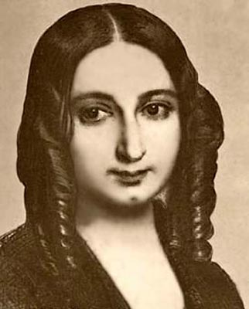 | Aurore Dupont (1804-1876) est d’une ascendance noble par son père. Dès sa jeunesse, elle étonne par ses tenues d’homme, son indépendance d’esprit et ses amitiés rebelles. Mariée à 18 ans, elle s’ennuie et se lance dans la littérature sous le pseudonyme de George Sand. Elle plaide pour la libération sentimentale de la femme. Cette exigence se traduit dans sa propre vie amoureuse au travers de ses passions pour Musset et Chopin. Retirée dans son domaine de Nohant, elle y reçoit écrivains et artistes, dont Flaubert ou Gautier, qui se sont de véritables amis.

Voir le film: Impromptu (1991), de James Lapine

George Sand, femme indépendante au caractère bien trempé, essaie d’entretenir sa famille et sa propriété, en obtenant à grand-peine de son éditeur des avances sur ses prochains romans. Il lui faut aussi tenir sa place dans une société où son attitude libérée et ses nombreuses aventures scandalisent. Trois hommes occupent ses pensées : Alfred de Musset (un écrivain arrogant avec qui elle vient d'avoir une liaison ratée), Félicien Mallefille (le précepteur de ses enfants, un amant fou d'elle et très envahissant) et Frédéric Chopin, qu'elle aimerait bien ajouter à la liste de ses conquêtes. Apprenant que le compositeur est invité à passer quelques jours dans le château du duc et de la duchesse d'Antan, George décide de se joindre aux invités.

- La modernité

Francis Poulenc (1899-1963) fait partie (avec Auric, Durey, Honegger, Milhaud et Tailleferre) du groupe informel de musiciens que le critique Henri Collet surnommera en 1920 le Groupe des Six, en référence au Groupe des Cinq russes (Moussorgski, Cui, Balakirev, Borodine, Rimski-Korsakov). Leur esthétique commune, influencée par Satie et Cocteau, est une réaction contre le romantisme et le wagnérisme, et aussi, contre le courant impressionniste.

En 1926, Francis Poulenc rencontre le baryton Pierre Bernac. Il compose pour lui un grand nombre de mélodies. Il l’accompagne au piano dans des récitals de musique française donnés autour du monde.

Éric Satie (1866-1925) entre au Conservatoire de musique en 1879. Jugé sans talent par ses professeurs, il est renvoyé après deux ans et demi de cours avant d’être réadmis, fin 1885.

En 1887, il s’installe à Montmartre. À cette époque commence une longue amitié avec plusieurs poètes, comme Stéphane Mallarmé, Paul Verlaine ou le poète romantique Patrice Contamine. Il fait éditer ses premières compositions.

En 1890, il déménage au 6, rue Cortot, toujours à Montmartre et fréquente le cabaret Le Chat noir où il fait la connaissance de Claude Debussy. En 1892, il réalise ses premières compositions et, le 18 janvier 1893, commence une relation amoureuse avec l'artiste peintre Suzanne Valadon. Bien qu’il l’ait demandée en mariage après leur première nuit, le mariage n'aura jamais lieu. La même année, il fait la connaissance de Maurice Ravel et en 1915 de Jean Cocteau.

Satie et Cocteau seront les pères spirituels du Groupe des Six. Il fait également la connaissance, par l’intermédiaire de Picasso, d’autres peintres cubistes, comme Georges Braque. En 1919, il est en contact avec Tristan Tzara qui lui fait connaître des dadaïstes comme Francis Picabia, André Derain, Marcel Duchamp, Man Ray.

Satie a écrit de nombreuses partitions sans barre de mesure et il a inventé un propre style d’annotations. Il inspirera entre autres Claude Debussy, Francis Poulenc et Maurice Ravel et John Cage.

Extrait d’écoute n° 5: La Diva de l’empire, de Satie (Mady Mesplé, soprano)

Sous le grand chapeau Greenaway,
Mettant l'éclat d'un sourire, uitbarsting
D'un rire charmant et frais
De baby étonné qui soupire, zuchten
Little girl aux yeux veloutés, fluweelachtig
C'est la Diva de "l'Empire",
C'est la reine dont s'éprennent les gentlemen verliefd worden
Et tous les dandys
De Piccadilly.

Dans un seul yes elle met tant de douceur
Que tous les snobs en gilet à coeur
L'accueillant de hourras frénétiques, dol
Sur la scène lancent des gerbes de fleurs, bos
Sans remarquer le rire narquois spottend
De son joli minois. aardig gezichtje

Sous le grand chapeau Greenaway,
Mettant l'éclat d'un sourire, uitbarsting
D'un rire charmant et frais
De baby étonné qui soupire, zuchten
Little girl aux yeux veloutés, fluweelachtig
C'est la Diva de "l'Empire",
C'est la reine dont s'éprennent les gentlemen verliefd worden
Et tous les dandys
De Piccadilly.

Elle danse presque automatiquement,
Et soulève, ah ! très pudiquement, preuts
Ses jolis dessous de fanfreluches, versiering, franje
De ses jambes montrant le frétillement, huppelen
C'est à la fois très très innocent
Et très très excitant.

Sous le grand chapeau Greenaway,
Mettant l'éclat d'un sourire, uitbarsting
D'un rire charmant et frais
De baby étonné qui soupire, zuchten
Little girl aux yeux veloutés, fluweelachtig
C'est la Diva de "l'Empire",
C'est la reine dont s'éprennent les gentlemen verliefd worden
Et tous les dandys
De Piccadilly.

